Esse modelo matemático está decifrando os segredos da visão humana
Por Natasha Romanzoti,

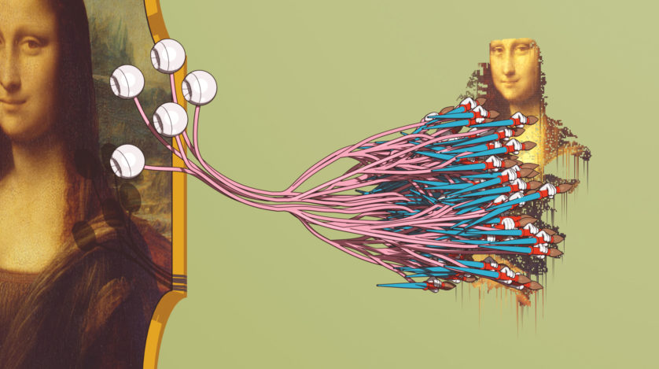
Pesquisadores da Universidade de Nova York (EUA) estão criando um modelo matemático que une anos de experimentos biológicos e explica como o cérebro produz nossa visão elaborada do mundo com base em pouquíssimas informações visuais.

Matemática da visão humana
A visão humana é uma coisa engraçada (pelo menos para a ciência). O cérebro recebe informações escassas do mundo real, e mesmo assim monta uma imagem vívida dele. Como?!
“Muitas das coisas que você pensa que vê, está realmente inventando”, disse Lai-Sang Young, matemático da Universidade de Nova York, ao Quanta Magazine. “Você realmente não os vê”.
O cérebro preenche as informações mesmo sem ter os dados visuais, mas é muito bom nisso, uma vez que (a maioria das) pessoas não saem por aí trombando em portas.
A resposta para tanta eficiência pode estar… na matemática.

O modelo
Young e seus colegas construíram seu modelo matemático incorporando um elemento básico da visão de cada vez.
Por exemplo, primeiro eles explicaram como os neurônios do córtex visual interagem para detectar as bordas dos objetos e as mudanças em contraste, e agora estão trabalhando para explicar como o cérebro percebe a direção em que os objetos estão se movendo.
Modelos anteriores da visão fizeram muitas suposições, e o novo estudo está operando de maneira diferente – tentando explicar como a visão é possível utilizando a anatomia do cérebro como a conhecem.
“Eu acho que o modelo deles é uma melhoria, pois é realmente baseado na anatomia do cérebro real. Eles querem um modelo biologicamente correto ou plausível”, comentou Alessandra Angelucci, neurocientista da Universidade de Utah (EUA), ao Quanta.

Parece fácil, mas é extremamente difícil
“Você pode pensar no cérebro como tirando uma foto do que você vê no seu campo visual”, explica Young. “Mas o cérebro não tira uma foto, a retina tira, e as informações transmitidas da retina para o córtex visual são escassas”.
Acho que você sabe que o olho humano atua como uma lente. Ele recebe luz do mundo exterior e projeta uma réplica do nosso campo visual na retina, que fica na parte de trás do olho. A retina, por sua vez, é conectada ao córtex visual.
O problema é que há muito pouca conectividade entre a retina e o córtex visual. Existem apenas cerca de 10 células nervosas conectando a retina ao córtex visual. Essas células compõem o núcleo geniculado lateral (NGL), única via pela qual a informação visual viaja do mundo exterior para o cérebro. O NGL apenas envia alguns pulsos ao córtex quando detecta uma mudança do escuro para o claro, ou vice-versa, em sua pequena seção do campo visual. Ver o mundo com tão pouca informação é como tentar reconstruir um clássico de 500 páginas a partir de algumas anotações em um guardanapo.
Os pesquisadores descobriram, no entanto, que enquanto o córtex e a retina estão conectados por relativamente poucos neurônios, o próprio córtex é denso em células nervosas. Para cada 10 neurônios do NGL que viajam da retina, existem 4.000 neurônios apenas na “camada de entrada” do córtex visual, além de muitas outras nas camadas seguintes. Isso indica que o cérebro processa como um maluco os poucos dados visuais que recebe. E como decifrar toda essa ação frenética? Bom…

Um problema de cada vez
É por isso que a equipe de Young está lidando com um problema de cada vez. Em um artigo de 2016, os cientistas demonstraram como o loop de feedback do córtex visual era capaz de reproduzir a orientação das bordas dos objetos – da vertical à horizontal e tudo mais – com base em apenas pequenos pulsos de informações do NGL.
A visão é muito mais do que a detecção de bordas, no entanto, e esse foi somente o começo do modelo. O próximo desafio foi incorporar elementos adicionais da visão à mesma amostra sem perder o primeiro elemento descoberto.
“Se um modelo está fazendo algo certo, o mesmo modelo deve ser capaz de fazer coisas diferentes junto”, disse Young. “Seu cérebro ainda é o mesmo cérebro, mas você pode fazer coisas diferentes se eu lhe mostrar circunstâncias diferentes”.
Um segundo artigo de 2018 explicou como o mesmo modelo podia reproduzir padrões de atividade no córtex conhecidos como “ritmo gama”. E um terceiro artigo, aguardando publicação, explica o mecanismo pelo qual o córtex percebe mudanças de contraste.
No momento, os cientistas estão tentando explicar como o córtex reconstrói a direção dos objetos no nosso campo visual, e depois vão tentar entender como ele reconhece padrões temporais de estímulo visual (como um semáforo piscando).

Um passo de… muitos
Os cientistas parecem estar em um bom caminho, mas… falta coisa para caramba ainda! Ao terminar o modelo com as informações mencionadas acima, os pesquisadores terão explicado apenas UMA das SEIS camadas de informação do córtex visual.
Nas outras cinco, vários processos mais sofisticados ocorrem, isso sem contar a forma como o cérebro reconhece cores, um processo separado em si.
Embora o modelo ainda esteja longe de completo, é de ser aplaudido em pé: é certamente o primeiro a tentar decifrar a visão de uma maneira biologicamente plausível.
“As pessoas desistiram nesse ponto por um longo tempo”, disse Jonathan Victor, neurocientista da Universidade de Cornell (EUA). “Mostrar que você pode fazer isso em um modelo que se encaixa na biologia é um verdadeiro triunfo”.

